# Operating System Quiz 2

Name: Student ID:

1. Consider a system that uses single-level paging for virtual memory with 32 bit physical and virtual addresses. Suppose page size 64KB (216 bytes).
2. How many pages of virtual memory are there?
3. How many frames of physical memory are there?
4. How many bits are needed for the page offset?
5. How many bits are needed for the page number?
6. A process uses a contiguous 220 bytes of memory for its address space. How many valid entries will the page table have?
7. Suppose the FrameSize is 2048 and a process’s page table is:

|  |  |  |
| --- | --- | --- |
| Page Number | Frame Number | Valid |
| [0] | 4 | T |
| [1] | 2 | T |
| [2] | - | F |
| [3] | 3 | T |

Give the physical address for each of the following logical addresses or write "pagefault" if the reference would cause a page fault:

1. 56, (b) 5000, (c) 6500, (d) 1024
2. Suppose that there are only 3 frames of physical memory (initially empty), and a process accesses its page in the following order: 1,2,3,4,2,1,5,6,2,1,2,3,7,6,3,2,1,2,3,6. Show which pages are in each frames as the pages are reference and give the total number of page faults using each of the following page replacement algorithms:
3. FIFO
4. LRU
5. Optimal
6. Second Chance
7. Assume we have a demand-paged memory. The page table is held in registers. It takes 8 milliseconds to service a page fault if an empty page is available or the replaced page is not modified, and 20 milliseconds if the replaced page is modified. Memory access time is 100 nanoseconds. Assume that the page to be replaced is modified 70 percent of the time. What is the maximum acceptable page-fault rate for an effective access time of no more than 200 nanoseconds?
8. Given five memory partitions of 100 KB, 500 KB, 200 KB, 300 KB, and 600 KB (in order), how would each of the first-fit, best-fit, and worst-fit algorithms place processes of 212 KB, 417 KB, 112 KB, and 426 KB (in order)?Which algorithm makes the most efficient use of memory?
9. 设某计算机的逻辑地址空间和物理地址空间均为64KB，按字节编址。某进程最多需要6页数据存储空间，页的大小为1KB，操作系统采用固定分配局部置换策略为此进程分配4 个页框。

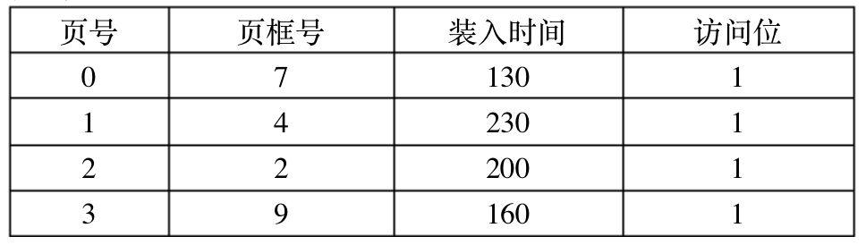

当该进程执行到时刻260时，要访问逻辑地址为17CAH（16进制）的数据。请回答下列问题： (1)、该逻辑地址对应的页号时多少? (2)、若采用先进先出(FIFO)置换算法，该逻辑地址对应的物理地址？

1. 请求分页管理系统中，假设某进程的页表内容如下表所示。页面大小为4KB，一次内存的访问时间是100ns，一次快表（TLB）的访问时间是10ns，处理一次缺页的平均时间为108ns（已含更新TLB和页表的时间），进程的驻留集大小固定为2，采用最近最少使用置换算法（LRU）和局部淘汰策略。假设： （1）、TLB初始为空； （2）、地址转换时先访问TLB，若TLB未命中，再访问页表（忽略访问页表之后的TLB更新时间）； （3）、有效位为0表示页面不在内存，产生缺页中断，缺页中断处理后，返回到产生缺页中断的指令处重新执行

设有虚地址访问序列：2362H、1565H、25A5H，请问： （1）、依次访问上述三个地址，各需多少时间？给出计算过程。 （2） 、基于上述访问序列，虚地址1565H的物理地址是多少？请说明理由。

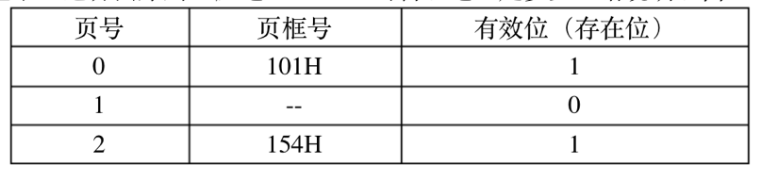

1. 某请求分页系统的局部页面置换策略如下： 系统从0时刻开始扫描，每隔5个时间单位扫描一轮驻留集（扫描时间忽略不计），本轮没有被访问过的页框将被系统回收，并放入到空闲页框链尾，其中内容在下一次被分配之前不被清空。当发生缺页时，如果该页曾被使用过且还在空闲页框链表中，则重新放回进程的驻留集中；否则，从空闲页框链表头部取出一个页框。 假设不考虑其它进程的影响和系统开销，初始时进程驻留集为空。目前系统空闲页框链表中页框号依次为32、15、21、41。进程P依次访问的 <虚拟页号，访问时刻> 是：<1, 1>、<3, 2>、<0, 4>、<0, 6>、<1, 11>、<0, 13>、<2, 14>。请回答下列问题。

（1）访问 <0, 4> 时，对应的页框号是什么？说明理由。 （2）访问 <1, 11> 时，对应的页框号是什么？说明理由。 （3）访问 <2, 14> 时，对应的页框号是什么？说明理由。 （4）该策略是否适合于时间局部性好的程序？说明理由。

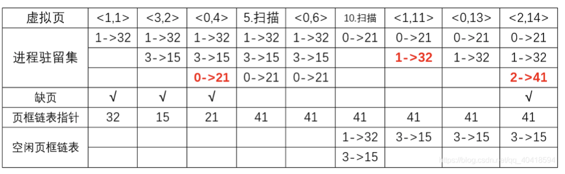

1. 某计算机主存按字节编址，逻辑地址和物理地址都是32位，页表项大小为4字节。请回答下列问题。

(1)若使用一级页表的分页存储管理方式，逻辑地址结构为 ：



则页的大小是多少字节？页表最大占用多少字节？

(2)若使用二级页表的分存储管理方式，逻辑地址结构为 ：



设逻辑地址为 LA ，请分别给出其对应的页目录号和页表索引。

(3)采用(1)中的分页存储管理方式，一个代码段起始逻辑地址为0000 8000H，其长度为8KB，被装载到从物理地址0090 0000H开始的连续主存空间中。页表从主存0020 0000H开始的物理地址处连续存放，如下图所示(地址大小自下向上递增)。请计算出该代码段对应的两个页表项物理地址、这两个页表项中的框号以及代码页面2的起始物理地址。

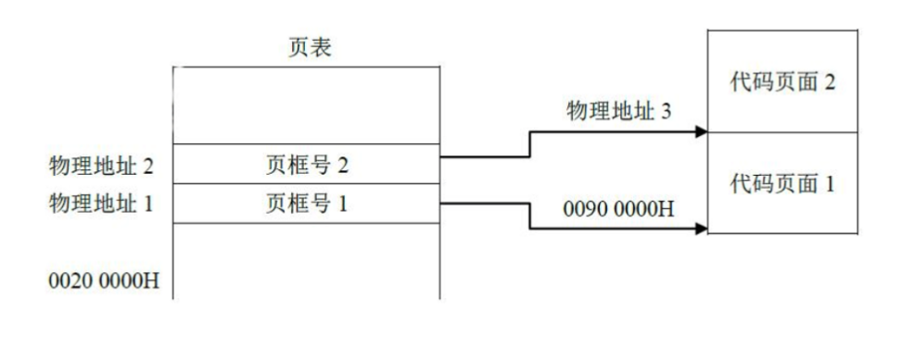

1. A system with 32-bit addresses, 1 GB (230) main memory, and a 1 megabyte (20-bit) page size will have a page table that contains:

A. 4K (212) entries B. 4M ( 220) entries C. 1M ( 220) entries D. 1K ( 210) entries

1. Consider a system, which has a page size of 2KB. If we load a process of size 8000 bytes, what amount of memory would be unused?

A. 0 bytes B. 144 bytes C. 192bytes D. 1856 bytes